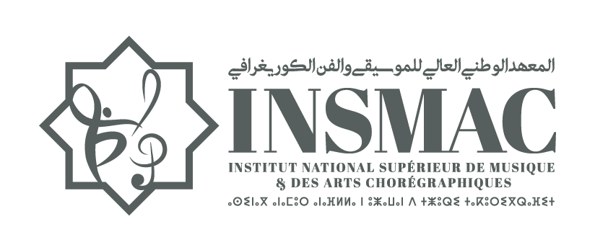  Royaume du Maroc  Ministère de la Jeunesse, de la Culture et de la Communication  Département de la Culture  Institut National Supérieur de Musique et des Arts Chorégraphiques |  | المملكة المغربية  وزارة الشباب والثقافة والتواصل  قطاع الثقافة  المعهد الوطني العالي للموسيقى والفن الكوريغرافي

مباراة ولوج
سلك الإجازة للمعهد الوطني العالي للموسيقى والفن الكوريغرافي
برسم الموسم الجامعي 2025 – 2026

طلب الترشيح
تبعا لقرار وزير الشباب والثقافة والتواصل - قطاع الثقافة -، بخصوص ولوج سلك الإجازة للمعهد الوطني العالي للموسيقى والفن الكوريغرافي، تعلن إدارة المعهد أن مباراة ولوج السلك الأساسي للإجازة في الموسيقى والفن الكوريغرافي ستجرى يومي 02 و03 غشت 2025.
الإسم الكامل: ................................................................ (بالحروف العربية واللاتينية)
تاريخ ومكان الازدياد: .................................................................................
العنوان الكامل: .......................................................................................
البريد الإلكتروني: .......................................................................................
رقم الهاتف: .................................... الواتساب: ............................................

المسلك المراد دراسته بالمعهد: يجب اختيار مسلك واحد من بين الثلاث مسالك التالية:
الموسيقى الآلية | أو الموسيقى الغنائية | أو الفن الكوريغرافي

اختيار المسلك: .........................................................

التوقيع:

